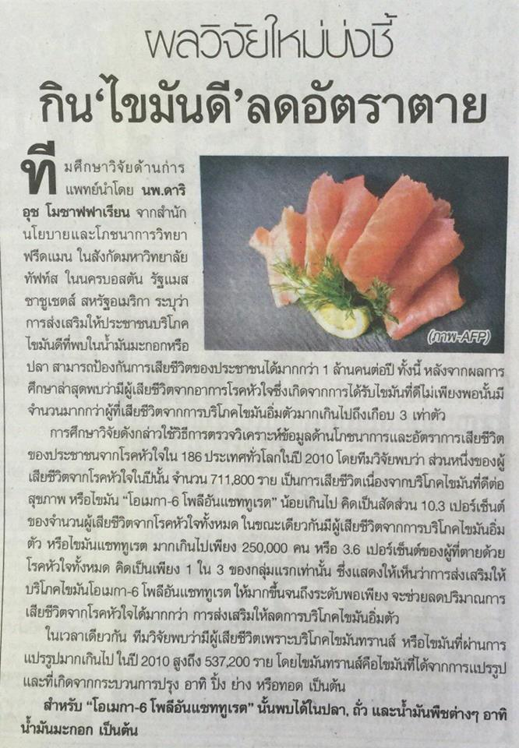
ข่าวประจำวันพุธที่ 27 มกราคม 2559 (หน้าที่ 26)

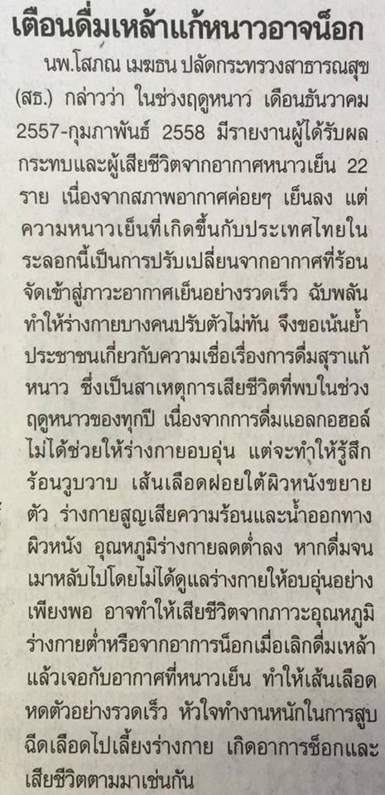
ข่าวประจำวันพุธที่ 27 มกราคม 2559 (หน้าที่ 12)

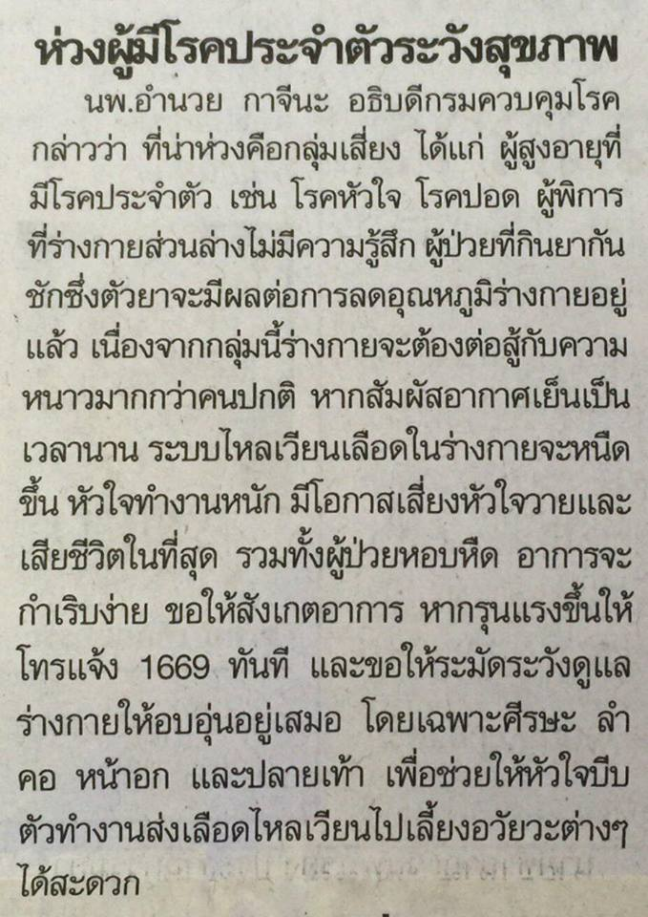
ข่าวประจำวันพุธที่ 27 มกราคม 2559 (หน้าที่ 12)

ข่าวประจำวันพุธที่ 27 มกราคม 2559 (หน้าที่ 14)

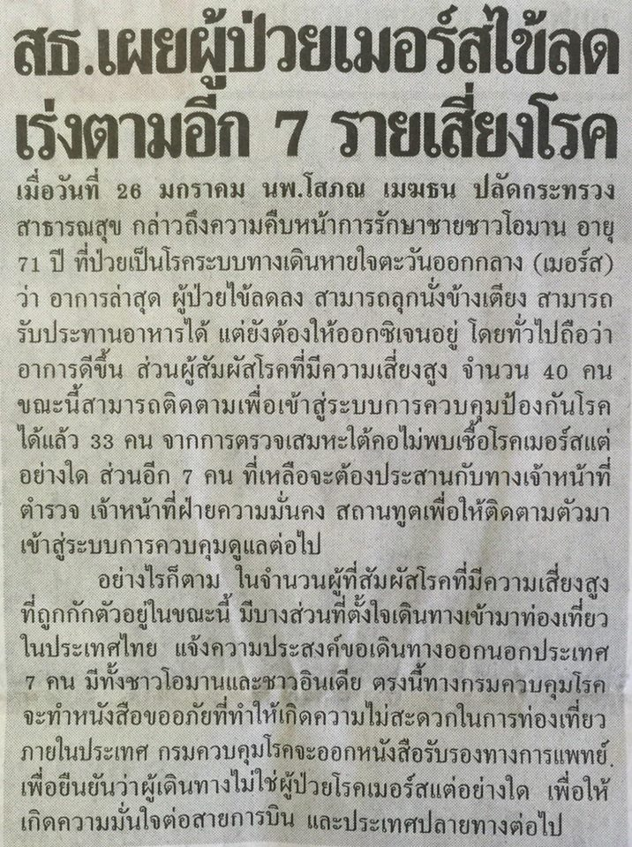
ข่าวประจำวันพุธที่ 27 มกราคม 2559 (หน้าที่ 2)

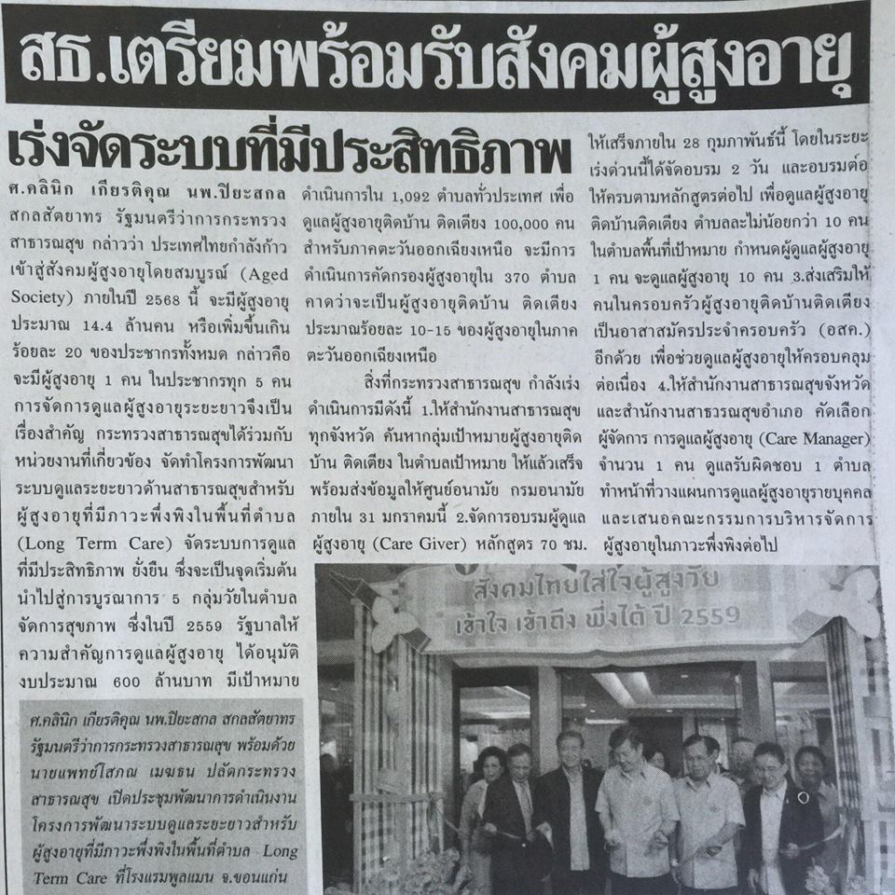
ข่าวประจำวันพุธที่ 27 มกราคม 2559 (หน้าที่ 21)

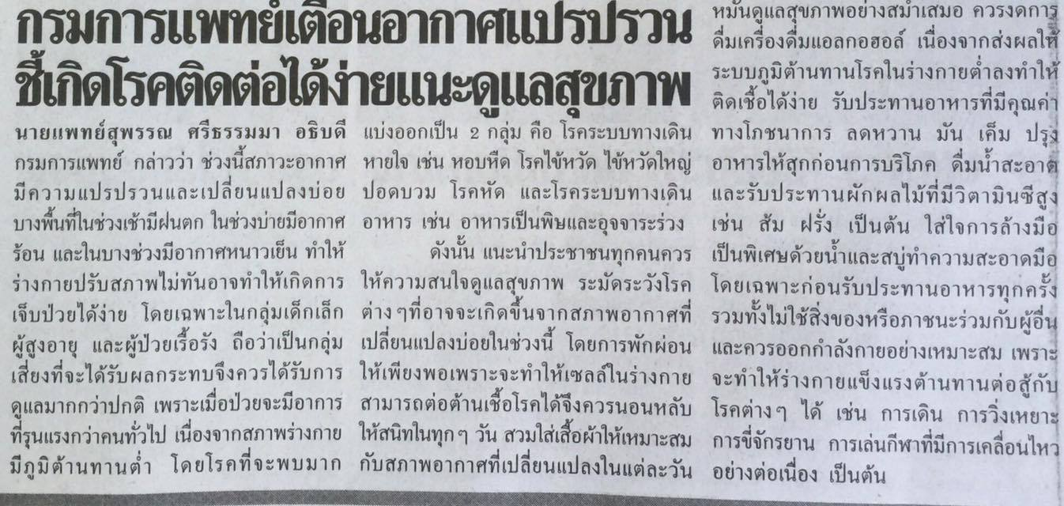

ข่าวประจำวันพุธที่ 27 มกราคม 2559 (หน้าที่ 21)

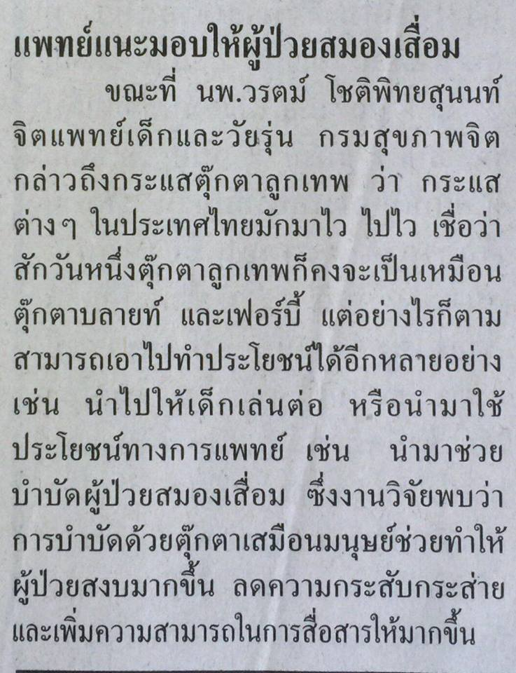
ข่าวประจำวันพุธที่ 27 มกราคม 2559 (หน้าที่ 7)

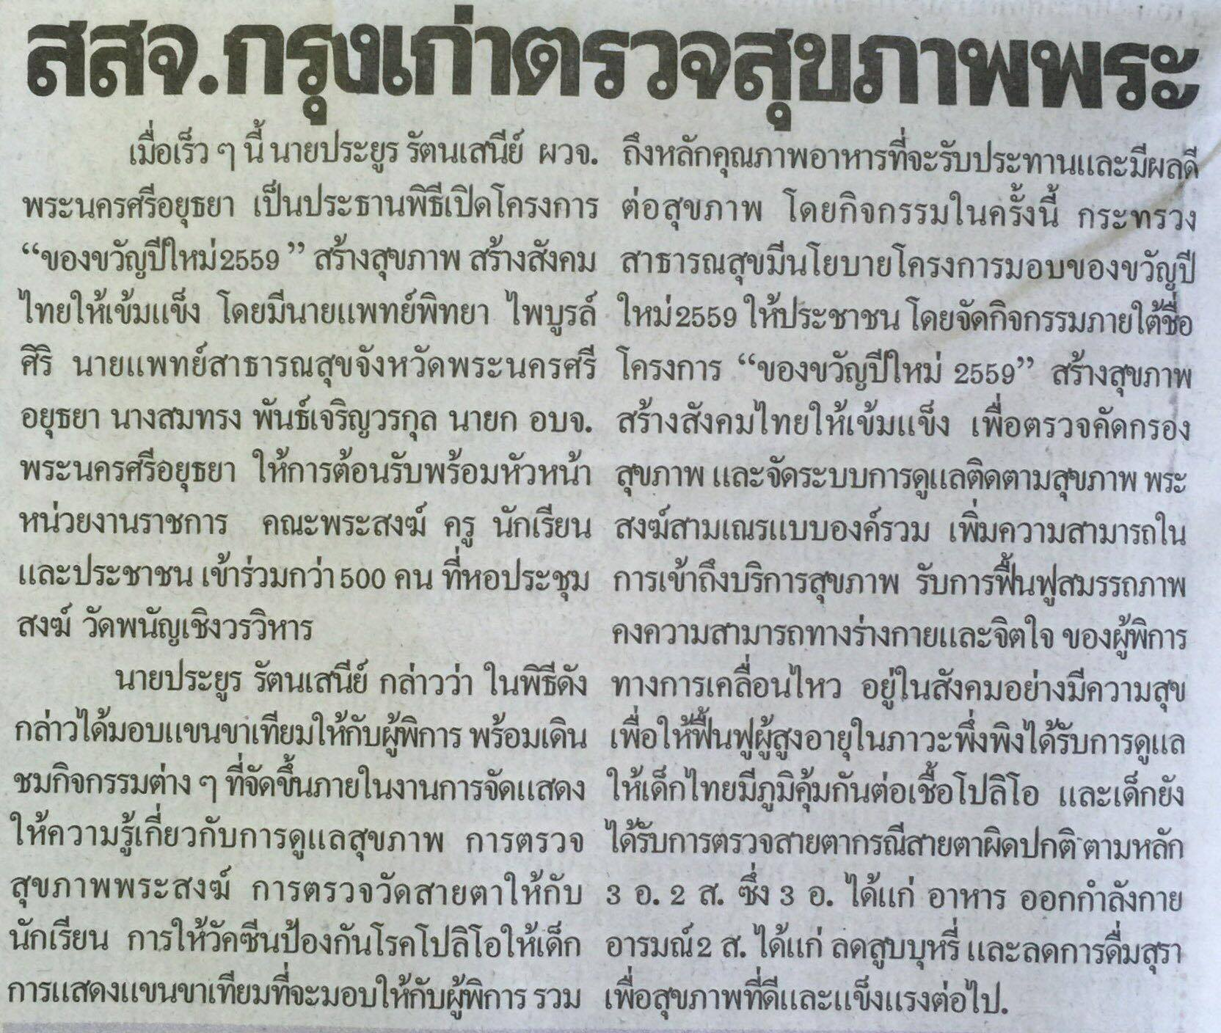
ข่าวประจำวันพุธที่ 27 มกราคม 2559 (หน้าที่ 14)

